彰化縣員東國小辦理新住民火炬計畫成果
【子計畫七~新住民簡易母語學習營】
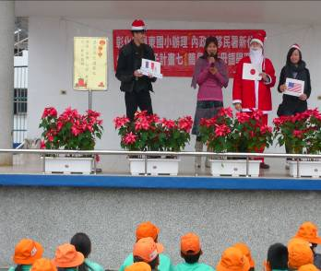 | 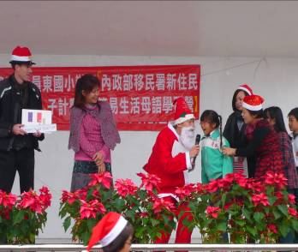
利用朝會時間邀請不同國籍的新住民教導大家學些簡易母語 | 日語的早安是「おはよ」(歐嗨喲!)
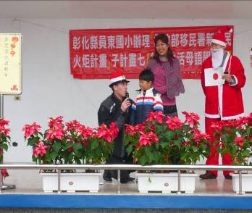 | 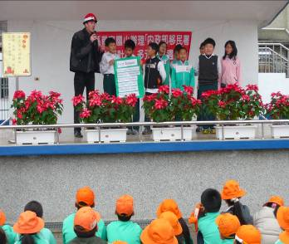
成果驗收時間，會用母語問候就有獎品喔 | 台灣女婿教大家學唱法國版的「兩隻老虎」
彰化縣員東國小辦理新住民火炬計畫成果
【子計畫七~新住民簡易母語學習營】
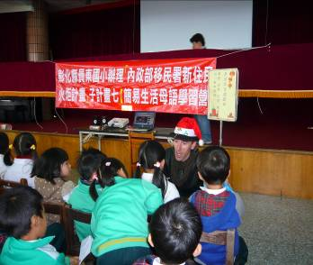 | 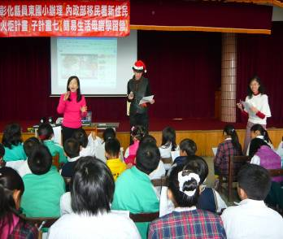
bonjour（ㄅㄥˇ ㄖㄨˊ）就是法語的日安喔 | 到法國留學過的江老師，也幫忙翻譯指導，協助法與教學
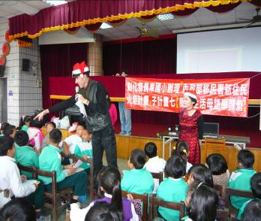 | 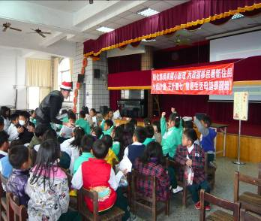
大家開心學著法語的新年問候語，陳主任也從旁關心學童的學習情形 | 學童開心學習法語的問候語，踴躍搶答練習

